# Press

Hallands Nyheter 25 april 2015

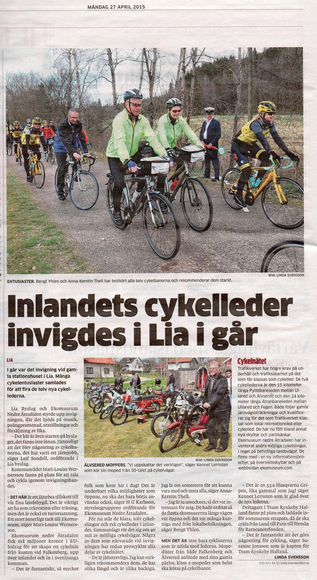

Hallands Nyheter 22 april 2015

[Nu ska det gå bättre att hoja runt!](http://hn.se/nyheter/falkenberg/1.3927630-nu-ska-det-ga-battre-att-hoja-runt-)

Hallands Nyheter 10 mars 2015

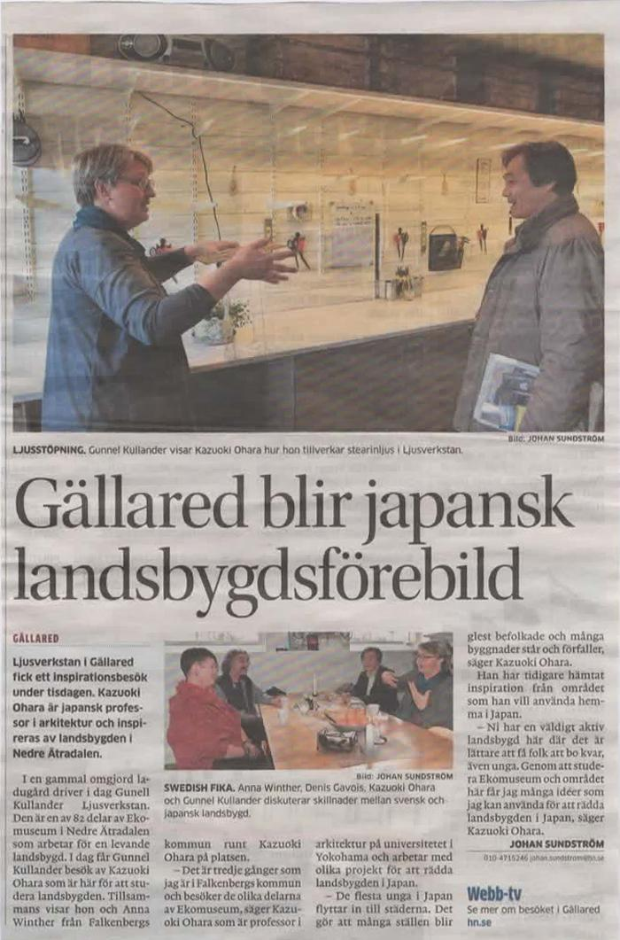

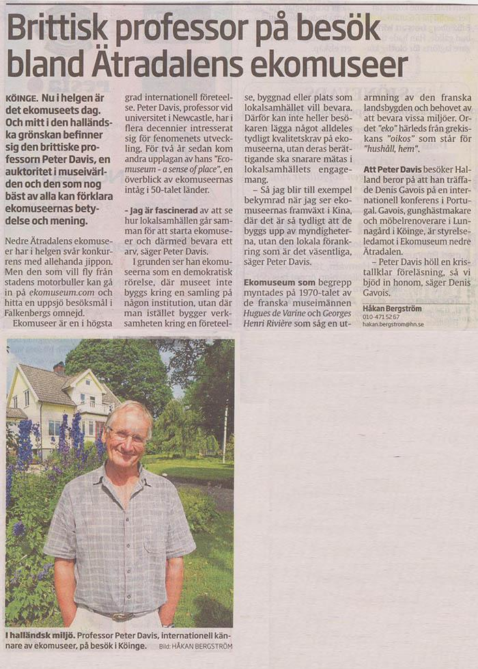

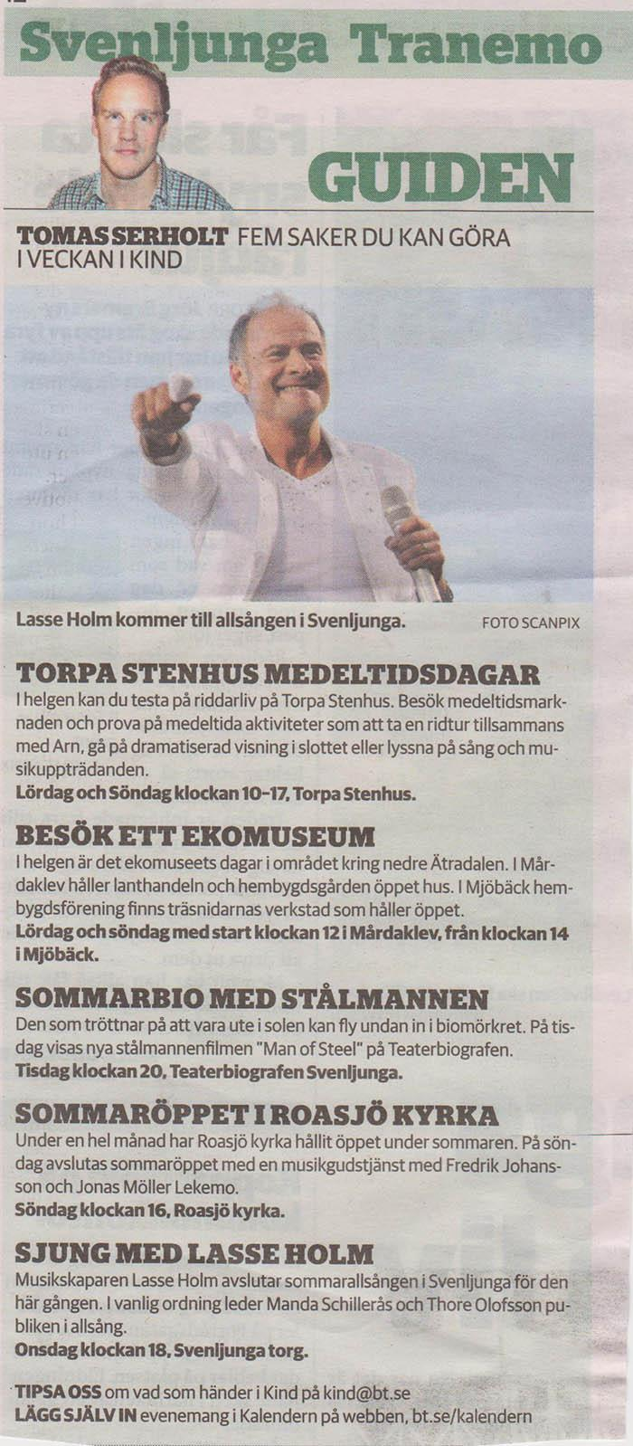

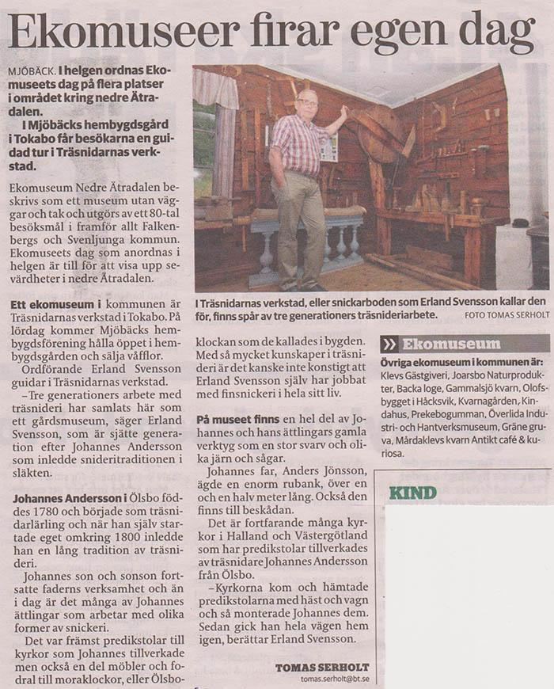

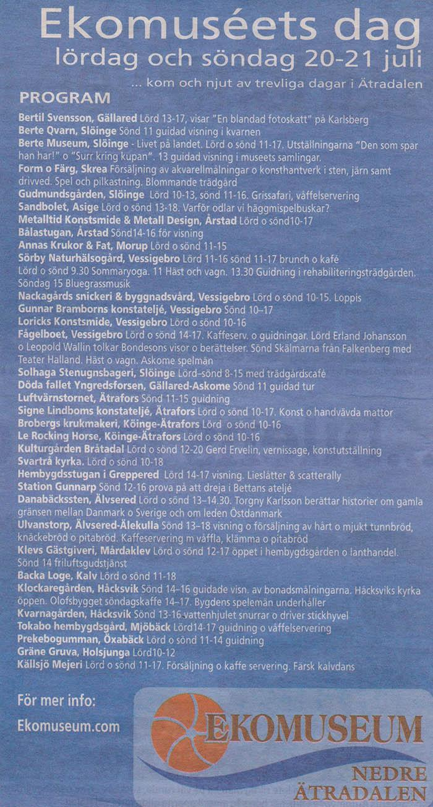



Artikeln är tagen från [inlandsbladet.se](http://www.inlandsbladet.se/)

[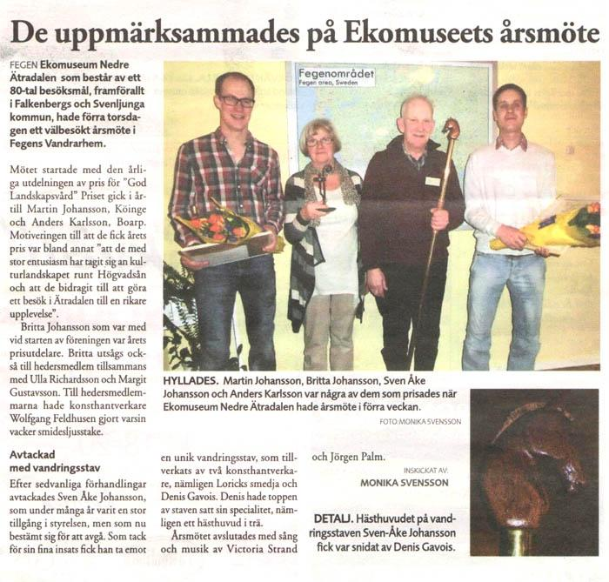](http://www.inlandsbladet.se/)

[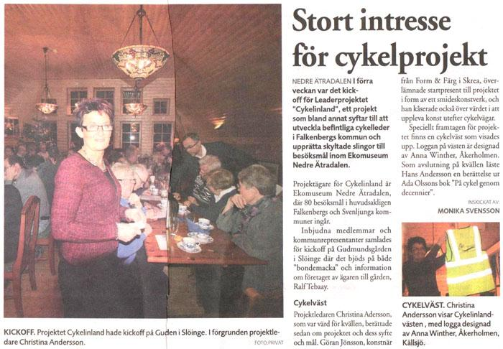](http://www.inlandsbladet.se/)

[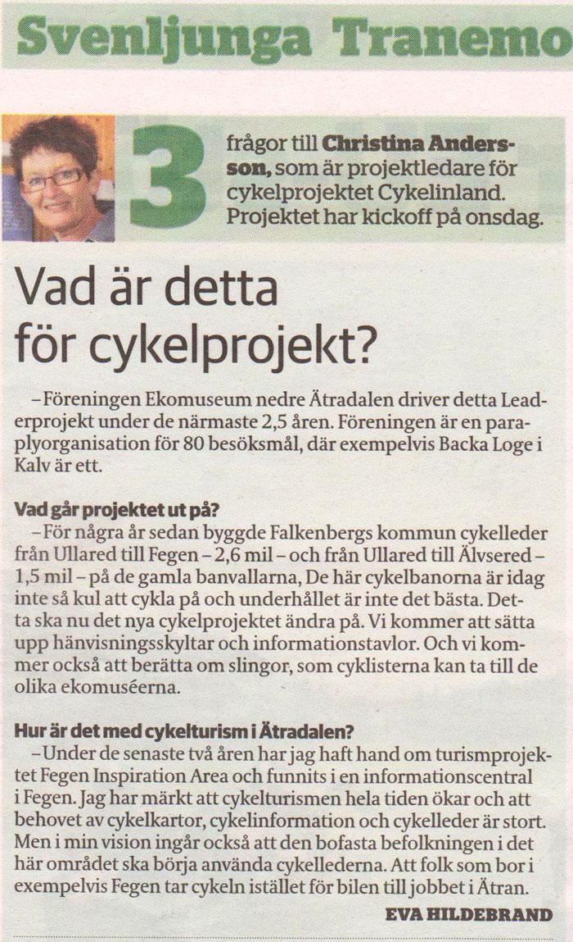](http://www.inlandsbladet.se/)

[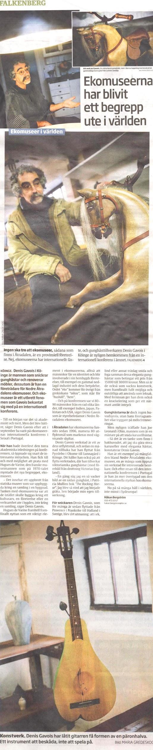](http://www.inlandsbladet.se/)

[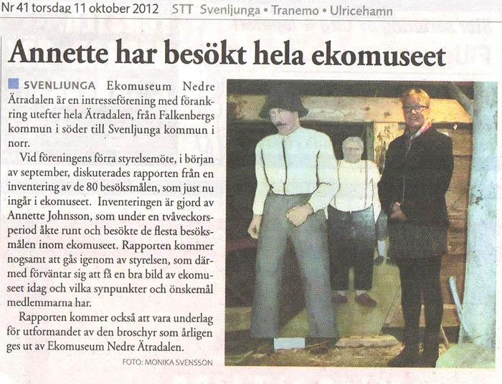](http://www.inlandsbladet.se/)

[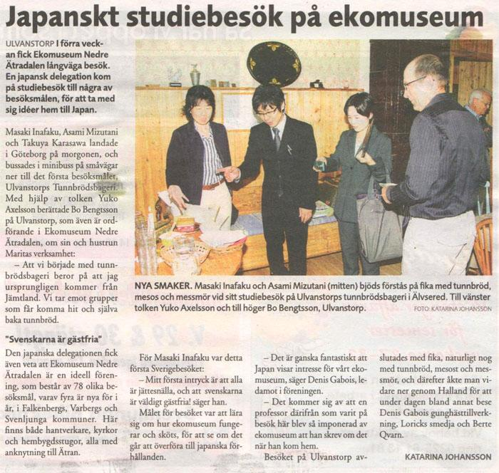](http://www.inlandsbladet.se/)

[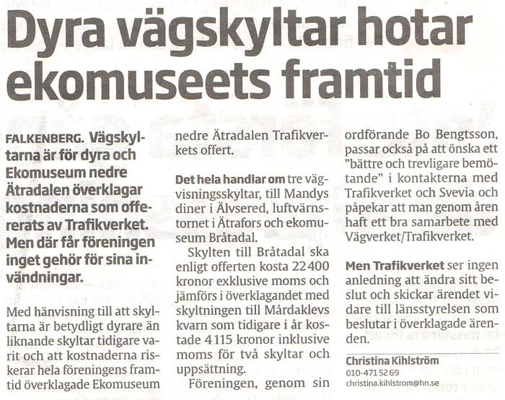](http://www.inlandsbladet.se/)

[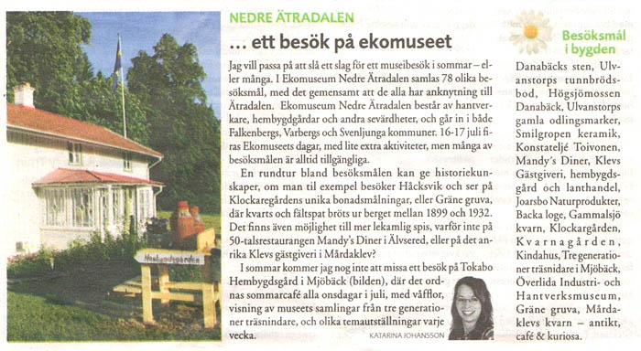](http://www.inlandsbladet.se/)

[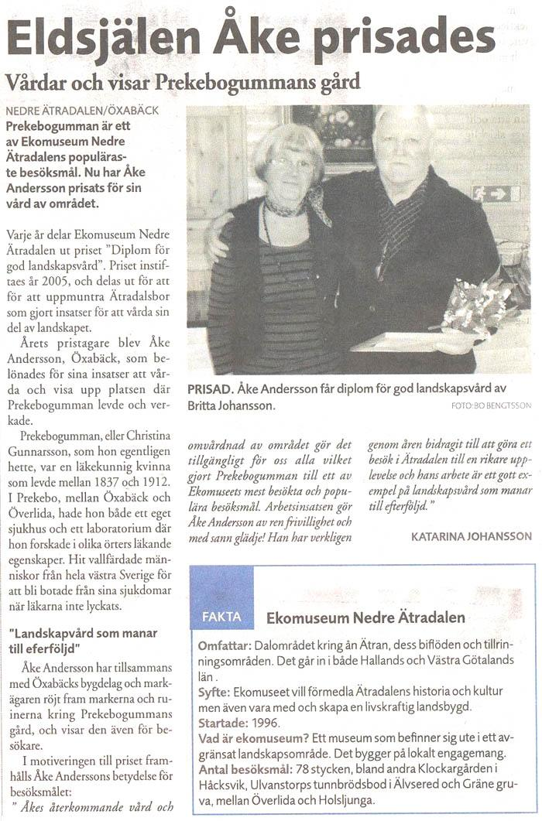](http://www.inlandsbladet.se/)

[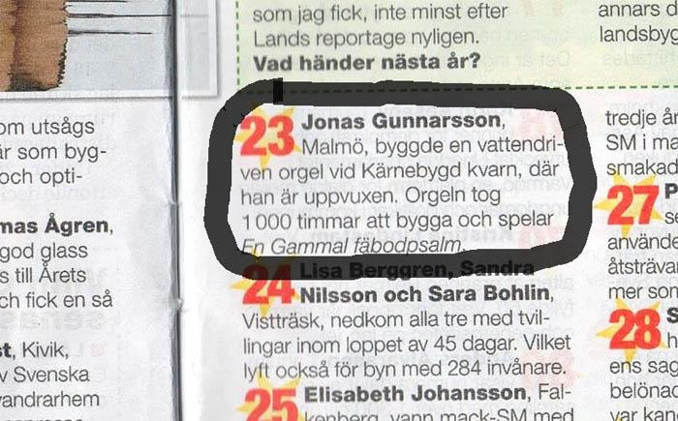](http://www.inlandsbladet.se/)

[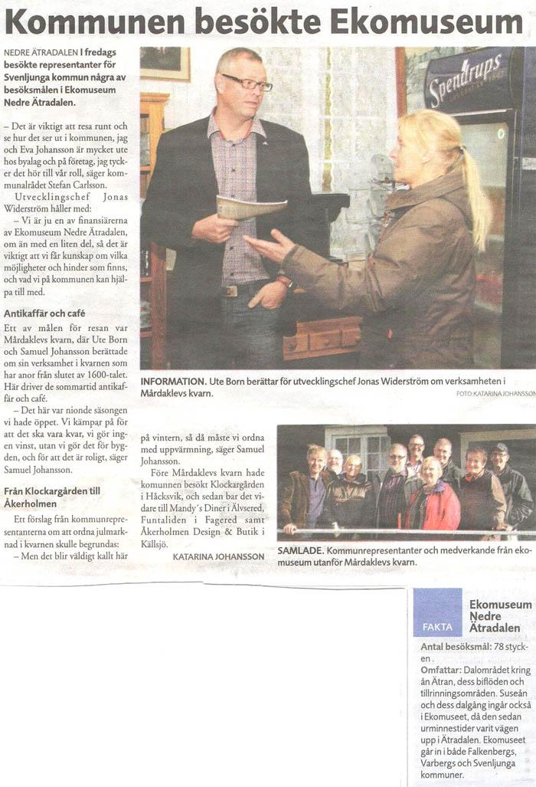](http://www.inlandsbladet.se/)